Преемственность в образовательной деятельности по воспитанию ценностного отношения к здоровому образу жизни, приобщению дошкольников к физической культуре и спорту на этапе дошкольного и начального общего образования.
Преемственность ДОУ и школой – это процесс, в котором на дошкольной ступени образования сохраняется ценность дошкольного детства и формируется личностные качества ребёнка, которые служат основой успешности школьного обучения. В рамках ФГОС ДО важным условием является преемственность ДОУ и школы, что способствует системному подходу в воспитании и развитии детей дошкольного возраста. В настоящее время сохранение и укрепление здоровья детей - является важной задачей для всех участников педагогического процесса. Мотивация ребёнка на здоровый образ жизни, и как следствие потребность к ЗОЖ, является необходимым условием развитие всесторонне и гармоничное развитие личности. Поэтому приоритетным направлением преемственности между ДОУ и школой должны стать вопросы здоровьесбережения детей дошкольного возраста. Преемственность модели «ДОУ и начальная школа» в воспитание здорового образа жизни, очень мало изучена и очень мало методического обеспечения для комплексного подхода воспитания и развития.
Свою работу мы осуществляем по основной общеобразовательной программы МБДОУ № 14 разработанной в условиях реализации ФГОС ДО на основе примерной общеобразовательной программы «От рождения до школы» под редакцией Н.Е. Вераксы, М.А. Васильевой, В.В Гербовой, Т.С. Комаровой., одним из принципов которой является преемственность между всеми дошкольными группами, детским садом и начальной школы.
Очень важным аспектом, является, что реализация преемственности осуществляется между сельским ДОУ и сельской школой. Выпускники нашего детского сада – это будущие первоклашки нашей школы, что является важным моментом в выборе выбора целей и задачей. В этих условиях работа по здорововьясбережению является актуальной.
На базе МБДОУ №14 мы осуществляем работу по «преемственности» со школой СОШ№30, по образовательной деятельности «Физическое воспитание». Семёнов Игорь Николаевич который является учителем «Физической культуры» в СОШ№30, работает в нашем ДОУ физический инструктор. Игорь Николаевич стаж работы которого составляет 34 года, имеет высшую квалификационную категорию является для нас как образцовый……….. Наша совместная деятельность осуществлялась, не только на получении дошкольников знаний, умений, навыков, а на мотивацию на здоровый образ жизни, как основу всестороннего и полноценного развития личности ребёнка.
Физическое воспитание в школе значительно отличается от программного обеспечения в ДОУ по содержанию, по методике, по форме проведение. Поэтому на начальном этапе нашего сотрудничества являлось обсуждение и утверждение плана работы. Нами были определены цели и задачи.
Цель: воспитание культуры здорового образа жизни у детей старшего дошкольного возраста посредством преемственности ДОУ со школой.
Задачи:
- формирование у детей основ культуры здорового образа жизни;
-способствовать укреплению и сохранению здравья дошкольников;
-создание благоприятных условий для физического развития.
Анализ физического развития дошкольников старшего дошкольного возраста включал диагностику физического развития по диагностике О.А. Сафоновой «Экспресс-анализ и оценка детских видов деятельности». При анализе мониторинга обследования детей было распределение детей по группам здоровья, чтоб построить работу по здоровьебережению при учёте возрастных и индивидуальных способностей ребенка старшего дошкольного возраста.(Приложение1)
Механизм нашего сотрудничества идёт по нескольким направлениям это взаимодействие детей, родителей, учителей, воспитателей.

Наше знакомство с СОШ №30 было с детьми старшего дошкольного возраста, нами была организованна экскурсия в данное учреждение. Наше первое знакомство со спортивным залом, с его оборудованием и инвентарём, вдохновил наших воспитанников, многое было новое и интересное. Также состоялось наше знакомство с учителями начального звена и учителем физической культуре. Данная экскурсия познакомила детей с обстановкой и организацией обучения и воспитания в школе.
Для проведения физкультурно-оздоровительной работы в нашем учреждение есть спортивный зал, который оснащен всем необходимым оборудование. Оборудование в зале имеется как традиционное, так и оборудование которое изготовили своими руками. В каждой группе имеется спортивный уголок, где находится инвентарь для проведения утренней гимнастики, проведение подвижных игр, физкультминуток. Работа проводится согласно режиму дня, ежедневно наш день начинается с утренней гимнастики, во время ООД, обаятельно проводится физкультминутка или динамическая пауза, прогулка осуществляется 2раза в день. Физическая культура 3 раза в неделю. Как упоминалось выше физический инструктор у нас учитель физической культуры в школе, что позволяет нам выбрать наиболее оптимальные формы и содержание ООД. Физическая культура на свежем воздухе очень интересным и разнообразным видом деятельности, это не только физические упражнения на основе программного содержания, но и велосипедная езда, и проведение эстафет, катание на лыжах которое осуществляется, как и на территории детского сада, так и на школьном стадионе, где уже проложена лыжня. Физический инструктор, учит детей правильной технике ходьбе на лыжах, что в свою очередь содействует всестороннему развитию и воспитанию таких положительных черт личности как самообладание, решительность, взаимопомощь, настойчивость .
Первой нашей победой и нашим достижением в рамках преемственности было участие в районном спортивном соревновании. В спортивной школе города Александрова участвовали в ежегодном спортивном конкурсе «Малышок-крепышок», где заняли первое место среди участников сельских детских садов.
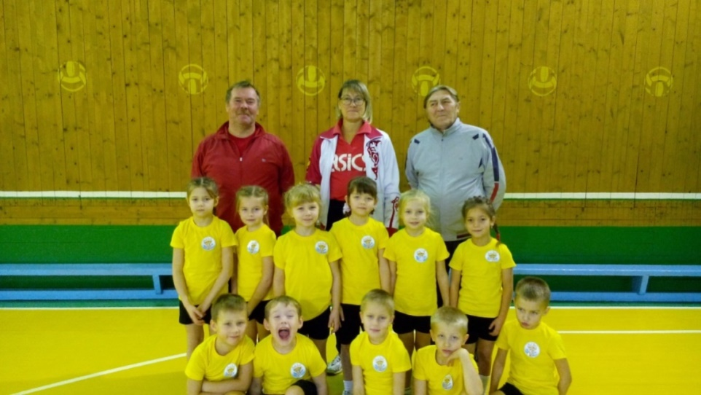
Масштабным нашим проектом в рамках преемственности была «Зимняя олимпиада». Дети очень заинтересовались зимними видами спорта, от этого следовала идея провести совместный со школой проект. Работа велась в течение месяца. Были проведены беседы «Зимние виды спорта», «Спортсмены нашей Родины», «Что такое спорт?» и др. Были организованны выставки творческих работ детей дошкольного и младшего школьного возраста детей. Совместно с учителем начальной школы, родителями и детьми изготовлены макеты, газеты, дидактические игры по теме проекта. Итоговым мероприятием было соревнования между детьми подготовительной группы и учениками 1А класса СОШ№30. Судьями в нашем мероприятие были классный руководитель класс и воспитатели старшей группы. В рамках данного проекта мы осуществили совместную игру на нашем катке, где участниками были родители, дети, учителя. Хотелось бы акцентировать внимание, что каток, который находится на школьной территории, заливали и очищали от снежного покрова родители и учителя школы. На итоговой олимпиаде, было торжественное вручение грамот под гимн РФ.

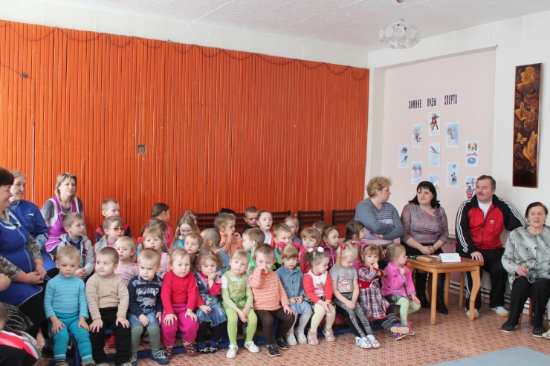
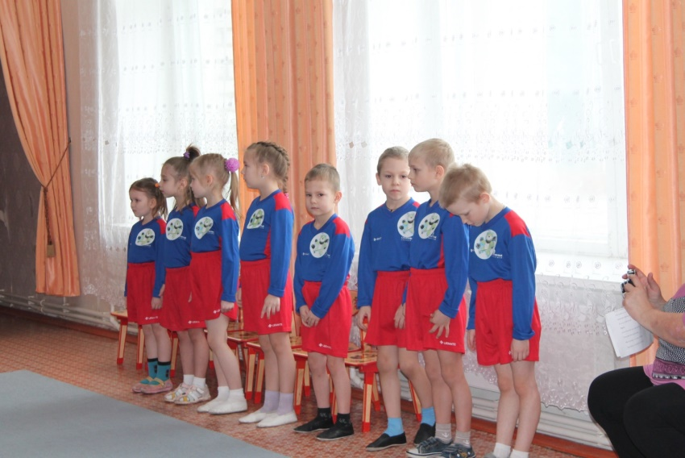
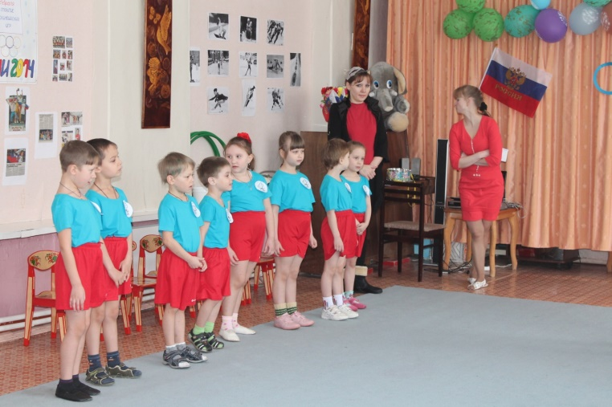
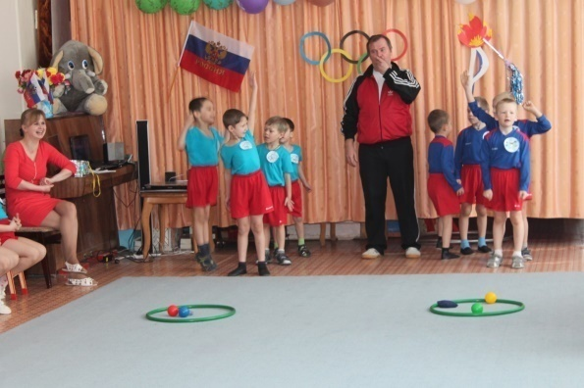
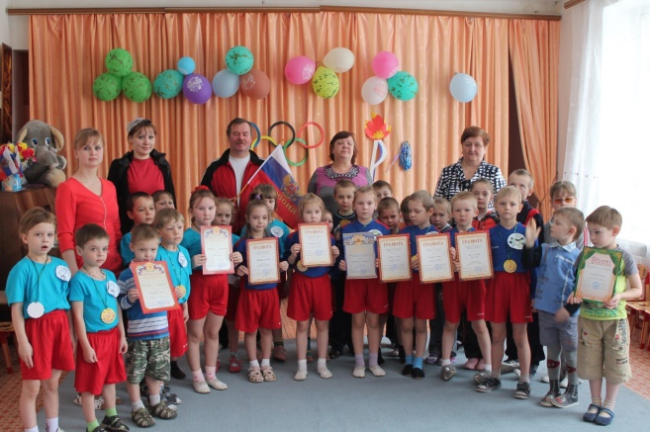
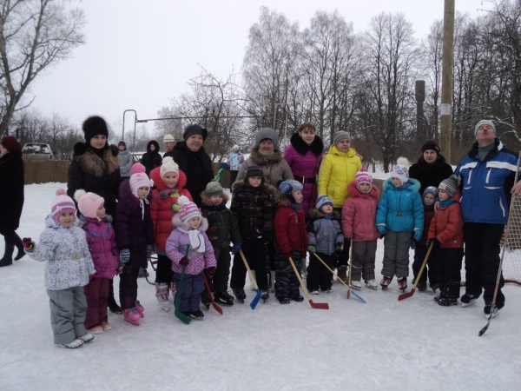

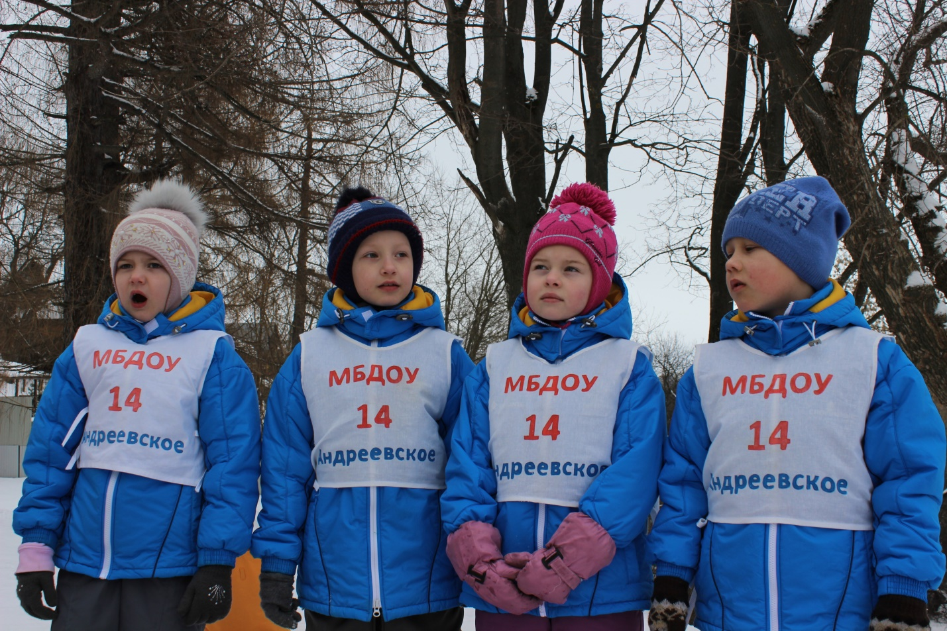

Ежегодным нашим мероприятием стало соревнования по лыжным гонкам среди детских садов и школ Андреевского сельского поселения, посвященных памяти воина – интернационалиста, выпускника Андреевской средней школы Игонькина В.И.. Соревнования начинались с построения детей и учеников СОШ №30 в спортивном зале, где с торжественной речью приветствует директор и глава администрации Андреевского сельского поселения. Потом поэтапно проводится соревнования по возрастам. Завещающим и торжественным этапом это вручение грамот и медалей который вручает глава Андреевского сельского поселения и родительский комитет. Мы считаем это очень серьезным и важным событием в жизни дошкольника, это маленький шаг в большую жизнь.

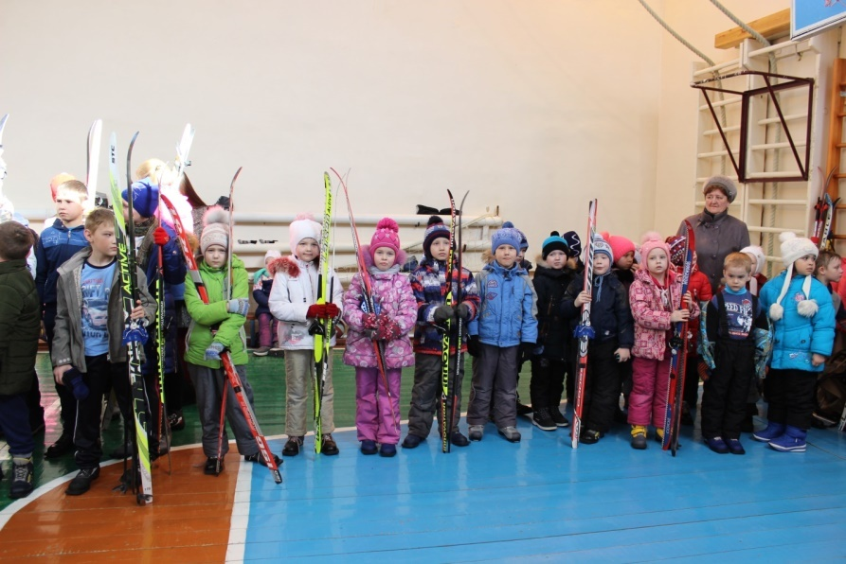
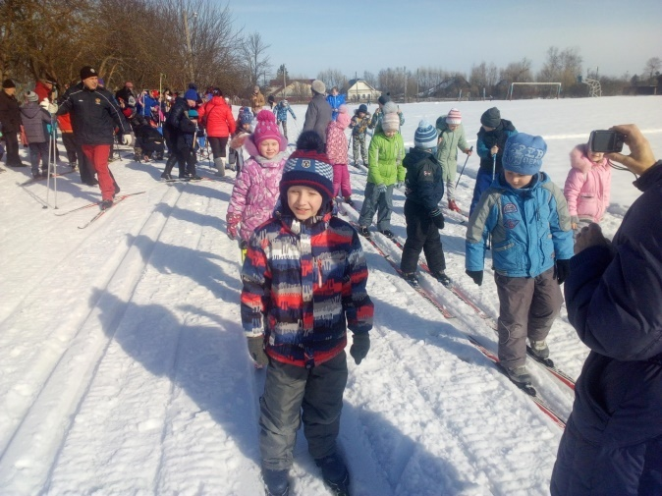
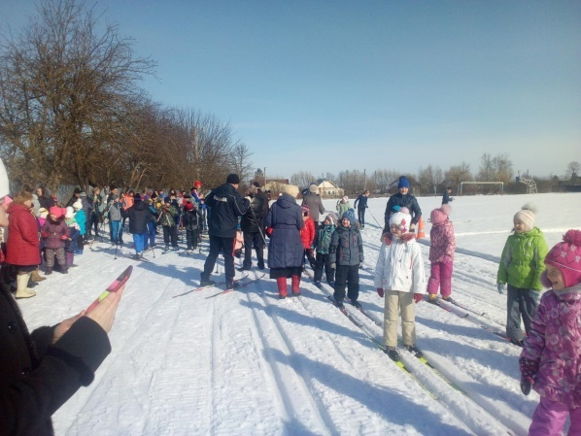

Ещё одним формой здоровьясбережения в нашей совместной деятельности-это городошный спорт. В наше время очень редко встретишь детские учреждения, где есть мероприятия соответствующей направленности. В нашем дошкольном учреждение было определено содержание, структурная организация спортивно-игрового комплекса игры городки для детей старшего дошкольного возраста. Наше учреждение принимало участие в турнире по городошному спорту в городе Александрове «Кубок Ивана Грозного». Хочется отметить интеграцию Мы с нашими дошкольниками проводим беседвы, консультации с родителями кто же он для дошкольника Иван грозный. Все выезды проходят в школьном транспорте при у. Родители присутствуют в рамках безопасности

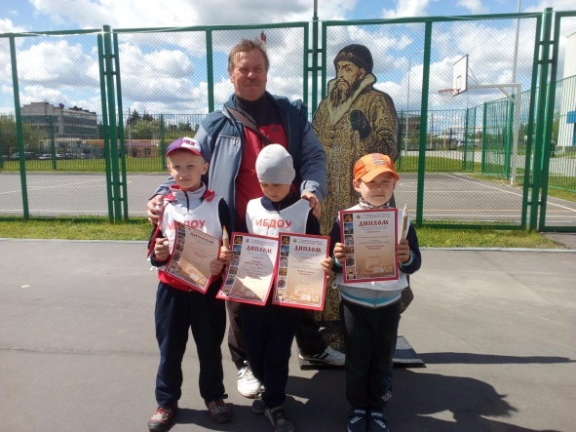

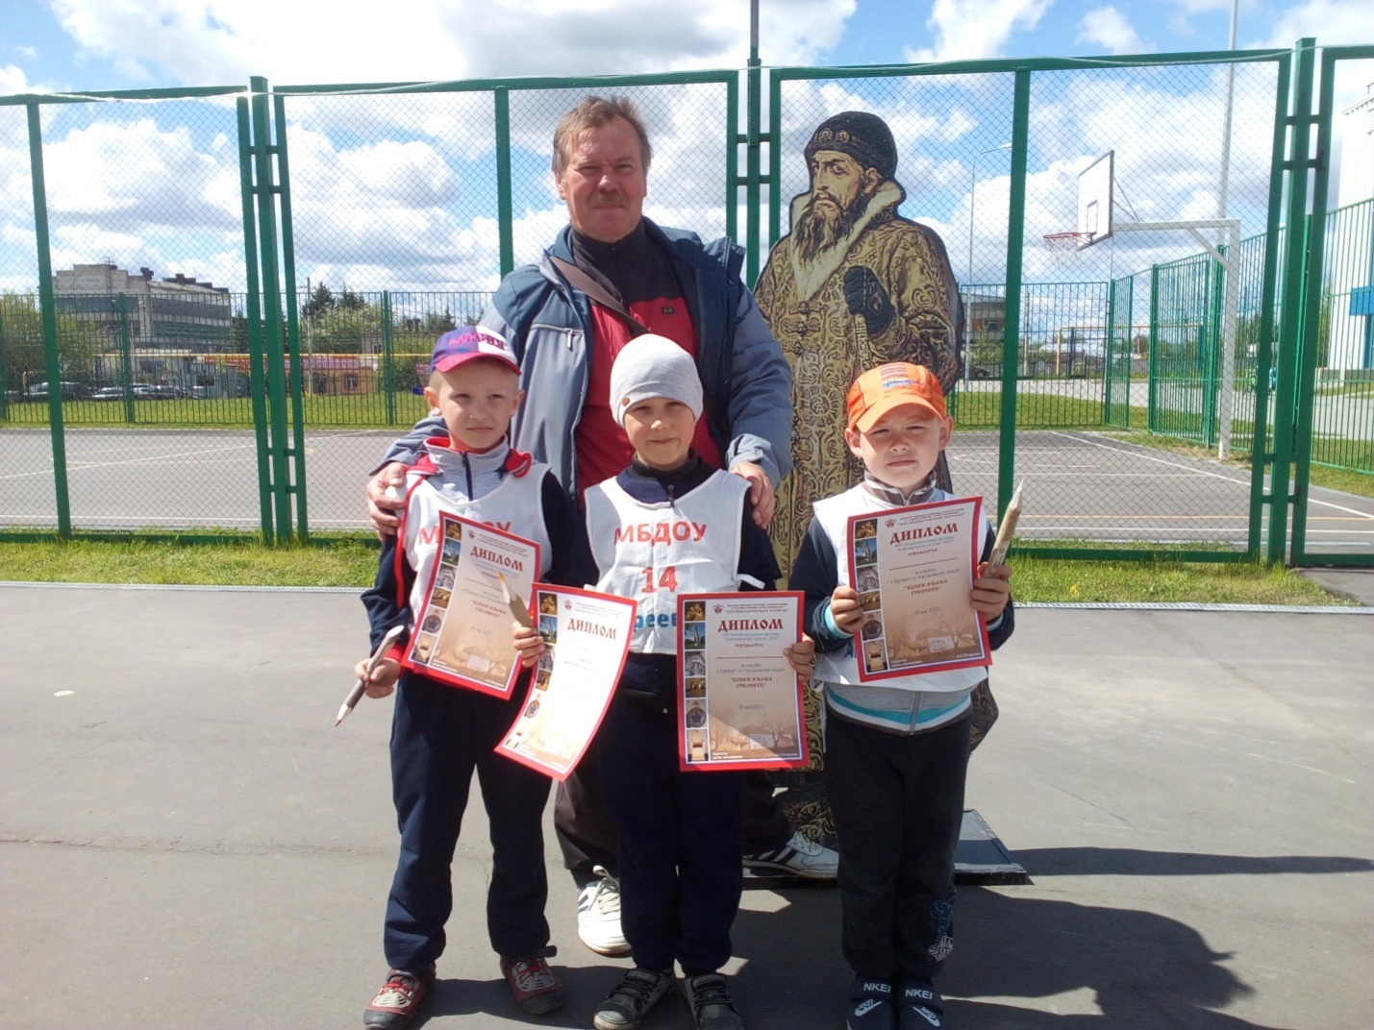

Модель работы преемственности

Работа с родителями:
Большое значение имеет работа с родителями. Родителя являются нашими постоянными участниками, наставниками и постоянными болельщиками. Обязательным условием было анкетирование родителей, для определения мотивациии заинтересованности. От того как построен режим дня, какое значение отводят родители здоровью детей, нельзя построить работу по здоровьезбережению системно. Анкетирование показала большую заинтересованность детей в данном направлении. С родителями были проведены родительские собрания с участием все вос на тему. Еженедельно менялась информация в родительском уголке, проводились индивидуальные консультации.
Результатом нашей совместной работы является…. Что отображается в диагностики.
-снизился уровень заболеваемости в группе
-появился интерес родителей
Результаты достигнуты и между воспитателями ДОУ и школы. Воспитатели узнали структуру начальной школы: цели, задачи, методы, а учителя в свою очередь содержание доу. Новые знания в обучение и развитие детей, требует большего взаимодействи я….

План работы по преемственности со школой
МБДОУ с. Андреевское «Детский сад № 14»
на 2020-2021 учебный год

№п/п | Мероприятия | Цель мероприятия | Сроки | Ответственные
1. | Праздник «1 сентября – День Знаний» | Создать для будущего выпускника д/с условия возникновения желания учиться в школе.  Создать для учащегося 1-го класса условия возникновения гордости быть учеником | Сентябрь | Воспитатели
2. | Организационное собрание «Что должен знать ребенок 6-7 лет». | Познакомить родителей с требованиями программы воспитания в детском саду детей 6-7 лет. Изучение мнения родителей о готовности ребёнка к школьному обучению.  Выявление запросов, интересов и пожеланий при организации образовательных и воспитательных услуг в ДОУ. | Сентябрь | Воспитатели
3. | Спортивные соревнования «Малышок – Крепышок» | С Формировать двигательные умения и навыки, обучать игре в команде.  3. Развивать быстроту, силу, ловкость, меткость, память; интерес к спортивным играм.  4. Воспитывать чувство товарищества, взаимопомощи, интереса к физической культуре. Создать эмоционально - положительное настроение. | Сентябрь | Воспитатели  учитель начальных классов  физ. рук.
3. | Консультация «Главные направления в развитии речи детей старшего дошкольного возраста». | Дать родителям необходимые знания о развитии речи младших школьников, о способах подготовки речи детей к обучению в школе | Октябрь. | Воспитатели
4. | Работа Школы будущего первоклассника. | Создание условий для личностного развития ребенка.  Обеспечение успешной адаптации к обучению в школе | Октябрь – апрель | учитель начальных классов,  воспитатель
5. | Осенний праздник для детей и родителей «Осень золотая». | Вовлекать родителей в совместное с детьми творчество, призывать их развивать творческие способности своих детей. | Октябрь. | музыкальный руководитель, воспитатель
6. | Родительское собрание «Здоровый образ жизни. Нужные советы». | Ознакомление родителей с возрастными особенностями младшего школьного возраста, основными факторами, способствующими укреплению и сохранению здоровья детей в домашних условиях и условиях детского сада. | Ноябрь | Воспитатель,  медицинский работник ФАП
7. | КВН «Ко Дню Матери» | Развивать желание проводить активно совместные праздники с участием школьников, получать удовлетворение от подготовленных общим коллективом развлечений, воспитывать сплочённость. | Ноябрь | Воспитатели  Школьники
8. | Семинар – практикум «Использование здоровьесберегающих технологий в работе ДОУ и ОУ» | Знакомство с опытом работы по использованию здоровьесберегающих технологий на дошкольной и начальной ступени образования | Ноябрь | воспитатель и педагоги ДОУ
9. | Спортивные соревнования «Олимпиада» | Реализация единого подхода детского сада и школы в организации исследовательской деятельности дошкольников.  приобщение малоактивных родителей к совместной групповой деятельности, дать возможность всем семьям проявить творчество, воспитывать желание порадовать всех на празднике, сплочённость. | Декабрь | воспитатели,  родители  учитель начальных классов
10 | Совместный праздник «Новый год у ворот»! | Приобщение родителей к участию в подготовке к утреннику (украшение группы, зала, работа по сценарию) Дать всем почувствовать свою значимость и необходимость на совместном празднике, получить положительные эмоции, сюрпризы, улыбки от группового праздника.  Приобщение школьников к участию в сценарии новогоднего праздника. Воспитывать желание подражать старшим в дальнейшем. | Декабрь. | Воспитатели,  музыкальный работник  школьники
11 | «Будущий первоклассник – какой он?» (Портрет первоклассника в системе ФГОС) | Способствовать формированию у старших дошкольников положительного отношения к предстоящему обучению и посредством специально разработанного мероприятия. | Январь | Воспитатели  Педагог - психолог
12 | «Лыжные соревнования»  В честь воина интернационалиста Игонькина | Формирование у воспитанников патриотических качеств.  - воспитание любви к Родине; формирование уважительного отношения к советским воинам-интернационалистам, продемонстрировавшим лучшие качества человека – гражданина, патриота: неиссякаемую верность долгу и традициям старших поколений, непреклонную волю к победе, отвагу и мужество; повышение интереса учащихся к истории нашей страны. | Февраль | воспитатели,  учитель начальных классов,  Физ. рук.
13 | Проведение совместного родительского собрания «Подготовка к школе в системе «детский сад – семья - школа»  Анкетирование «Что такое готовность к школе?». | Привлечь родителей к обучению детей в школе своего района.  Сформировать задачи детского сада и семьи в подготовке детей к школе.  Изучение мнения родителей о готовности ребёнка к школьному обучению. | Март | учитель начальных классов,  воспитатели,  педагог – психолог
14 | «Я с детства с книгами дружу».  Памятка «Прививаем детям любовь к чтению». Советы по оформлению детской домашней библиотеки «Книжки в Вашем доме». | Повысить качество работы родителей с детьми по использованию детской книги в их познавательно-речевом и художественно-эстетическом развитии.  Привлечь родителей к созданию условий для развития интереса детей к книгам дома и в детском саду. Стимулировать творческую самореализацию семьи по приобщению детей к чтению. | март – апрель | Воспитатели
15 | «Готовы ли взрослые стать родителями первоклассника? » | Выявление уровня готовности первоклассников к школьному обучению | Апрель | воспитатели,  педагог-психолог
15 | Родительское собрание «Вот и стали мы взрослее» | Познакомить родителей с результатами воспитательно -образовательной работы за учебный год, обогатить воспитательный опыт родителей и повысить эффект семейной социализации дошкольников в преддверии школы. | Май | воспитатели
18 | Диагностика готовности первоклассника к школьному обучению. | Выявление уровня готовности первоклассников к школьному обучению | Май | воспитатели,  педагог- психолог
19 | Спортивные соревнования «Городки» | Содействовать постепенному освоению техники броска биты с боку, от плеча, занимая правильное исходное положение; Поддерживать интерес детей к спортивным играм; Развивать произвольность поведения, настойчивость, смелость в игре с правилами; Развивать коммуникативные навыки. | Май | учитель  начальных классов,  воспитатели  физ.рук
20 | Выпускной вечер «До свидания, детский сад!» | Вовлечение родителей в подготовку выпускного вечера. Укрепление дружеских взаимоотношений в коллективе группы. | Май | воспитатели,  музыкальный руководитель

